姓名 | 罗坤 | 籍贯 | 湖北钟祥 | 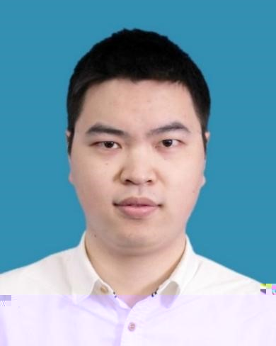
性别 | 男 | 出生年月 | 1993.07
学历学位 | 博士研究生 | 职称 | 讲师
毕业院校 | 南京大学 | 指导专业 | 凝聚态物理
研究方向 | 本人主要从事拓扑物质的量子输运理论研究。主要研究内容是新型拓扑材料的新奇物理性质及其输运探测方案，并探索其在低功耗电子器件、自旋电子学和拓扑量子计算等方面的应用。
教学成果 | 无
主要社会兼职 | 无
个人荣誉 | 2023年度物电学院考核优秀
主要代表性成果 | 主持国家自然科学基金青年项目
联系方式  （电话或邮箱） | luokunphys@hbnu.edu.cn
导师简介

